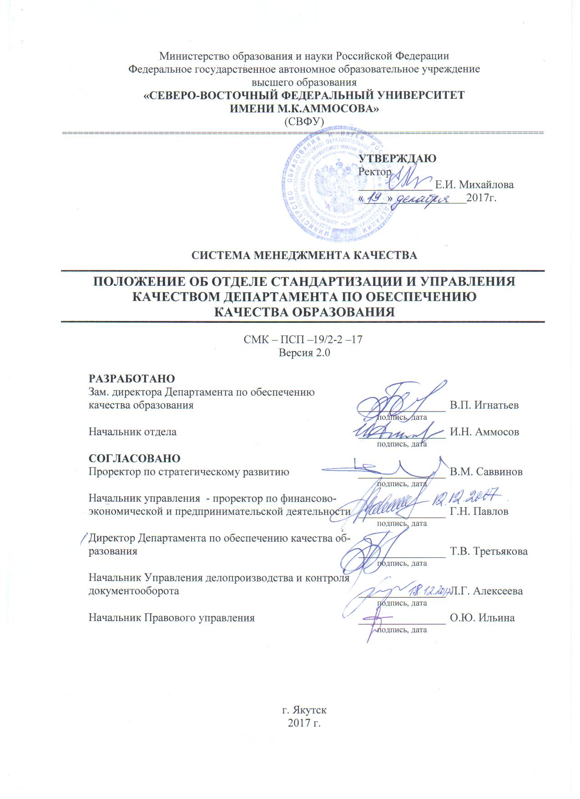

СОДЕРЖАНИЕ

1. Общие положения 3
2. Организационная структура отдела 3
3. Управление отделом………………………………………………………………………….………3
4. Основнаяцель и задачи отдела 4
5. Функции и ответственность отдела 4
6. Права отдела 7
7. Взаимоотношения (служебные связи) отдела 8
8. Внесение изменений и дополнений в настоящее Положение 9
9. Контроль над выполнением требований настоящего Положения 9
10.Ответственность за настоящее Положение 9
Приложение 1 10

Общие положения

  - Отдел стандартизации и управления качеством (далее – ОСиУК, отдел) является структурным подразделением Департамента по обеспечению качества образования (далее - ДОКО) федерального государственного автономного образовательного учреждения высшего образования «Северо-Восточный федеральный университет имени М.К.Аммосова» (далее – СВФУ, университет).
  - Полное официальное наименование: «Отдел стандартизации и управления качествомДепартамента по обеспечению качества образования федерального государственного автономного образовательного учреждения «Северо-Восточный федеральный университет им. М.К. Аммосова». Сокращенное официальное наименование:«ОСиУК ДОКО СВФУ».Фактический адрес – г. Якутск, ул. Белинского, д. 58, каб. 201; юридический адрес – г. Якутск, ул. Белинского, д. 58.
  - В своей деятельности отдел руководствуется:
- действующими федеральными законами, нормативными правовыми актами Президента и Правительства Российской Федерации в области образования;
- Федеральным законом «Об образовании в Российской Федерации» от 29 декабря 2012 г. № 273-ФЗ;
- приказами и распоряжениями Минобрнауки России, регламентирующими образовательную деятельность в системе высшего образования;
- Трудовым кодексом Российской Федерации;
- Коллективным договором;
- Уставом СВФУ;
- решениями Ученого совета СВФУ;
- текущей политикой руководства университета в области качества, локальными нормативными актами СВФУ, приказами и распоряжениями ректора университета;
- правилами по охране труда и пожарной безопасности;
- приказами, распоряжениями ректора, локальными нормативными актами СВФУ и настоящим Положением.

- Организационная структура отдела

  - Структура отдела утверждается приказом ректора СВФУ. По мере введения дополнений и изменений в деятельность отдела утвержденная структура может меняться.
  - Штатное расписание отдела определяется в установленном порядке, утверждается приказом ректора.
  - В состав отдела входят начальник, главные специалисты и ведущий специалист по качеству.
  - Отдел создается, реорганизуется и ликвидируется приказом ректора СВФУ.

- Управление отделом

3.1. ОСиУК подчиняется заместителю директора ДОКО, курирующему отдел, директору ДОКО и ректору университета.
3.2. Непосредственным руководителем отдела является начальник, имеющий высшее образование и опыт работы не менее 5 лет. Начальник отдела принимается и увольняется от занимаемой должности приказом ректора университета.

- Основная цель и задачи отдела

  - Основная цель:
- обеспечение гарантии качества образовательной деятельности в СВФУ путем создания, внедрения и совершенствования системы менеджмента качества СВФУ.
  - Основными задачами отдела являются:
- организация и совершенствование системы менеджмента качества университета по образовательной деятельности;
- осуществление системы мероприятий по внутренним аудитам;
- контроль соблюдения требований стандартов структурными подразделениями СВФУ;
- изучение и внедрение лучших отечественных и мировых практик в области системы менеджмента качества;
- повышение профессиональной компетенции научно-педагогических работников и сотрудников в области менеджмента качества;
- участие в проведении систематического мониторинга состояния образования, осуществлении контроля выполнения лицензионных требований и аккредитационных показателей.

Функции и ответственность отдела

  - Деятельность отдела определяет годовой план, формируемый на основании общей концепции и стратегии развития СВФУ.
  - Основной формой отчета отдела является письменный годовой отчет, в котором обобщаются результаты всех запланированных мероприятий по обеспечению эффективного функционирования системы менеджмента качества, достигнутые качественные и количественные показатели за отчетный период (календарный год).
  - Заслушивание и обсуждение планов работы отдела и отчетов о выполнении данных планов проводится на заседаниях Совета по качеству. Планы и отчеты утверждаются директором ДОКО.
  - Основные функции отдела:
- установление критериев и методов, необходимых для эффективного функционирования системы обеспечения и управления качеством образования;
- разработка и актуализация нормативной документации системы менеджмента качества;
- методическое сопровождение работ по стандартизации образовательного процесса СВФУ;
- организация и проведение внутренних аудитов на соответствие образовательного процесса установленным ГОС/ФГОС/ОС требованиям;
- подготовка отчетной документации (информации, справок) руководству СВФУ о результатах аудитов;
- контроль над соблюдением требований и норм по ведению документации системы менеджмента качества в структурных подразделениях СВФУ;
- обеспечение информационной открытости деятельности СВФУ в части реализации стратегии, целей и планов университета в области обеспечения качества образования.
Начальник отдела несет ответственность за качественное и результативное решение задач, стоящих перед отделом. Сотрудники отдела несут ответственность за надлежащее и своевременное выполнение возложенных на них функций. Ответственность сотрудников отдела устанавливается их должностными инструкциями.
Ответственность начальника, главных специалистов и ведущего специалиста по качеству указана в таблице 1 данного Положения.
Календарная матрица работ отдела отражена в таблице 2 настоящегоПоложения.

Таблица 1

Матрица ответственности должностных лиц отдела

№ | Функции, вид деятельности в рамках функции | Должностные лица  отдела
 |  | Начальник | Главный  специалист | Ведущий  Специалист  по качеству
 | Установление критериев и методов, необходимых для эффективного функционирования системы обеспечения и управления качеством образования | Р /ИО | ИО | ИО
 | Разработка и актуализация нормативной документации системы менеджмента качества | Р /ИО | ИО | ИО
 | Методическое сопровождение работ по стандартизации образовательного процесса СВФУ | Р/ ИО | ИО | У
 | Организация и проведение внутренних аудитов на соответствие образовательного процесса установленным ГОС/ФГОС/ОС требованиям | Р/ ИО | ИО | У
 | Подготовка отчетной документации (информации, справок) руководству СВФУ о результатах аудитов | Р/ИО | ИО | У
 | Контроль над соблюдением требований и норм по ведению документации системы менеджмента качества в структурных подразделениях СВФУ | Р/ИО | ИО | ИО
 | Обеспечение информационной открытости деятельности СВФУ в части реализации стратегии, целей и планов университета в области обеспечения качества образования | Р/ИО | ИО | У

Примечание. В таблице использованы следующие условные обозначения:
Р– руководство - руководитель процесса несет ответственность за осуществление текущего планирования, ресурсного обеспечения, принятие решений и реализацию функций структурного подразделения и деятельность его сотрудников;
ИО – исполнение и ответственность - непосредственный исполнитель, в должностные обязанности которого входит исполнение данной функции либо назначаемый руководителем структурного подразделения сотрудник, и ответственный за реализацию возложенной функции;
У – участие - участник процесса, выполняющий некоторую долю работ по реализации функции и назначаемый руководителем структурного подразделения.

Таблица 2

Календарная матрица регулярных работ отдела (план/отчет)

Виды работ и  документов | Ответственные | Форма  предоставления | сентябрь | октябрь | ноябрь | декабрь | январь | февраль | март | апрель | май | июнь | июль | август
План работы ОСиУК на учебный год | Начальник | Письм., электр. | +
Годовой / полугодовой отчет работы ОСиУК | Начальник | Письм., электр. |  |  |  |  | + |  |  |  |  | +
Текущий отчет | Начальник, главный специалист | Устный, электр. | Еженедельно, ежемесячно
Сбор планов подразделений по выполнению Целей в области качества на уч. год | Начальник, главный специалист | Письм., электр. |  |  |  |  |  | + | +
Сбор отчетов подразделений по выполнению Целей в области качества на уч. год | Начальник, главный специалист | Письм., электр. |  |  |  |  |  | + | +
Разработка инструктивных материалов и нормативно-методических документов СМК | Начальник, главный специалист | Письм., электр. | В течение года
Организация методических семинаров по системе качества образования | Начальник, главный специалист | Письм., электр. | В течение учебного года
Участие в проведении Совета по качеству СВФУ | Начальник, главный специалист | Письм., электр. | В течение учебного года
График актуализации документов СМК | Начальник, главный специалист | Письм.,  электр. | + | +
Консультирование по вопросам разработки документов СМК | Главный специалист, ведущий специалист | Устный, электр. | В течение года
План  внутреннего аудита | Начальник, главный специалист | Письм. | Перед проведением внутреннего аудита
Отчет  о внутреннем аудите | Начальник, главный специалист | Письм. | После завершения внутреннего аудита
Участие в работе по подготовке и проведению аккредитации вуза | Начальник, главный специалист | Письм.,  устный | В течение года

- Права отдела

6.1. Начальник отдела имеет право:

При взаимоотношениях с руководством Департамента:
- вносить предложения, направленные на совершенствование системы менеджмента качества университета и повышение качества образования в СВФУ;
- получать для осуществления деятельности отдела в установленном порядке ресурсы, предусмотренные сметой, планами проектов и штатным расписанием, утвержденными руководством СВФУ;
- представлять СВФУ во внешних организациях по вопросам деятельности отдела;
- получать разъяснения по вопросам, касающимсядеятельности отдела;
- быть представленным в установленном порядке к поощрениям за достижение высоких результатов работы;
- быть направленным в установленном порядке в командировки в российские и зарубежные образовательные организации для изучения и обобщения опыта организации и совершенствования СМК;
- использовать иные права, предусмотренные действующим законодательством и Уставом СВФУ.
При взаимоотношениях с другими структурными подразделениями:
- получать от подразделений и должностных лиц информацию и документы, необходимые для выполнения возложенных на отделфункций;
- по согласованию с руководством соответствующих подразделений СВФУ привлекать их работников к участию в работе отдела;
- требовать своевременного предоставления запрашиваемой отделом документации, касающейся процессов СВФУ;
- требовать у разработчиков документации СМК полного соответствия требованиям документированных процедур СМК, нормативным документам СВФУ.
При взаимоотношениях с сотрудниками отдела:
- определять круг обязанностей и прав сотрудников отдела;
- вносить предложения по совершенствованию работы отдела;
- налагать взыскания за неудовлетворительную работу в установленном в СВФУ порядке;
- в отдельных случаях возлагать обязанности начальника отдела на других сотрудников отдела;
- рекомендовать сотрудников отдела к представительству в рабочих группах, советах и т.д.;
- рекомендовать сотрудников отдела к поощрению.

6.2. Сотрудники отдела имеют право:

При взаимоотношениях с непосредственным руководителем:
- ставить вопросы, направленные на улучшение условий труда;
- вносить предложения по совершенствованию работы, связанные с предусмотренными в должностных инструкциях функциональными обязанностями;
- вносить предложения по отдельным аспектам нормативно-методической работы, способствующие улучшению организации и функционирования СМК;
- использовать иные права, предусмотренные действующим законодательством и Уставом СВФУ.
При взаимоотношениях с другими структурными подразделениями:
- обеспечить полное соответствие требованиям документированных процедур СМК СВФУ нормативно-методических материалов, а также требованиям, установленным нормативными документами СВФУ, Минобрнауки России;
- получать своевременно информацию от подразделений об организации и методическом обеспечении СМК СВФУ.
При взаимоотношениях со сторонними организациями:
- устанавливать служебную связь с объединениями образовательных организаций, работодателей и отдельными образовательными и научными организациями;
- устанавливать служебную связь с российскими и зарубежными организациями по вопросам, связанным с деятельностью отдела.

- Взаимоотношения (служебные связи) отдела

  - Основные взаимосвязи отдела с другими структурными подразделениями СВФУ отражены в таблице 3.
Таблица 3
Основные взаимосвязи ОСиУК ДОКО с другими структурными подразделениями СВФУ

№  п/п | Подразделение-поставщик  документа/  информации | Наименование вида документа, информации, вида деятельности / процесса | Подразделение-клиент документа/информации | Результат
 | Учебные и управленческие подразделения | Предложения по повышению качества образования | ОСиУК | Цели СВФУ в области качества образования
 | Учебные подразделения | Предложения по совершенствованию СМК университета | ОСиУК | Мероприятия по совершенствованию СМК СВФУ
 | ОСиУК | Разработка нормативно-методической документации СМК | ДОКО | Согласование нормативно-методической документации СМК
 | ОСиУК | Приобретение канцелярских и расходных материалов | Административ.-хоз. часть | Материально-техническое обеспечение
 | ОСиУК | Отчеты по командировкам сотрудников отдела | Бухгалтерия | Авансовый отчет
 | ОСиУК | Платежные документы, счета | Бухгалтерия | Платежные поручения
 | ОСиУК | Организационно-методическое сопровождение документации СМК | Структурные подразделения СВФУ | Консалтинг и обучение
 | Структурные подразделения СВФУ | Локальные документы СМК (ПСП, положения и пр.) | ОСиУК | Согласование
 | ОСиУК | Документы, поддерживающие функционирование СМК в СВФУ | Структурные подразделения СВФУ | Налаженный документооборот
 | Департамент | Оформление отпусков | УРПиКП | Приказ
 | ОСиУК | Подготовка и передача статистических отчетов (по требованию) | Управление аналитики | Внутренние статистические отчеты по проведенной работе
 | ОСиУК | Планы совершенствования образовательной деятельности СВФУ | Департамент стратегического развития | План стратегического развития СВФУ
 | ОСиУК | Трудовые и социальные вопросы | Профком сотрудников | Социальный пакет
 | ОСиУК | Опись и передача личных дел для постоянного хранения | Архив СВФУ | Акт приема-передачи
 | Ректорат | Контрольные поручения | ОСиУК | Отчет по выполнению

Со сторонними организациями: отдел сотрудничает со структурами систем менеджмента качества высших учебных заведений Российской Федерации и зарубежных стран.
При необходимости участия сотрудников отдела в работе структурных подразделений СВФУ привлечение сотрудников осуществляется по согласованию с начальником отдела, заместителем директора, курирующим отдел.
Разногласия, возникающие между структурными подразделениями СВФУ и отделом стандартизации и управления качеством в процессе выполнения им своих функциональных обязанностей, решаются на уровне руководителей структурных подразделений. В случае отсутствия возможности достижения компромисса спорный вопрос выносится на решение ректора.

Внесение изменений и дополнений в настоящее Положение

8.1. По мере необходимости в Положение вносятся изменения и дополнения.
8.2. Все изменения и дополнения в Положение вносятся в Лист регистрации изменений (Приложение 1) и доводятся до сведения всех структурных подразделений и должностных лиц.
8.3. Положение считается отмененным в случае внесения 5 и более изменений и разрабатывается его новая версия.

- Контроль над выполнением требований настоящего Положения

9.1. Контроль над выполнением требований настоящего Положения осуществляет заместитель директора ДОКО, курирующий отдел.

- Ответственность за настоящее Положение

  - Ответственность за разработку, регистрацию, хранение, изъятие и уничтожение настоящего Положения несет заместитель директора ДОКО, курирующий отдел.

Приложение 1

Лист регистрации изменений

Номер изменения | Номер листов |  |  | Основание для внесения изменений | Подпись | Расшифровка подписи | Дата | Дата введения изменения
 | замененных | новых | аннулированных

